AUSSCHREIBUNGSTEXT
Abschalbrett
Typ OPTIRAND
Verlorenes Abschalbrett für Decken, Schlitze und Lücken aus
einer zementgebundene Holzpressplatte 10 mm mit
3 oder 5 verz. U-Bügel aus Metall mit Lochung
Verschraubt mit V4A Schrauben
Beidseitiger Betonkontakt mit Quarzsand innen und außen

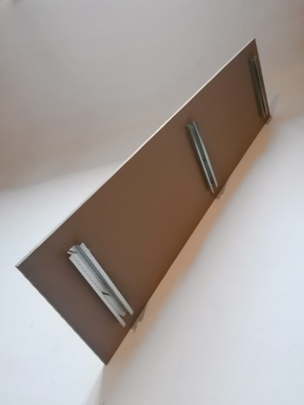
• Elementlänge:
( ) 125 cm 3 verz. Stahlbügel
( ) 200 cm 5 verz. Stahlbügel

•Elementhöhe:
( ) 30,0 cm
( ) 35,0 cm
( ) 40,0 cm
( ) 45,0 cm
( ) 50,0 cm
( ) 55,0 cm
( ) 60,0 cm

Ausführung entsprechend Herstellervorgabe.

Liefernachweis: HBV Baumanagement GmbH
Telefon 08291 340 98 90, Telefax 08291 3409899, E-Mail: vertrieb@hbv-beton.de
Menge:…………….. Einheit: lfm EP:……………….. GP……………

